

**UNIVERSIDAD CATÓLICA DE SANTIAGO DEL ESTERO**

Departamento Académico Rafaela

Trabajo práctico N° 2

Carrera: Ing. en Informática

Materia: Sistemas de Información I

Profesor: José Boffelli, Silvana Henzenn

Fecha de entrega: 29/10/2015

Alumnos: Camila Kopech, Wendy Sclerandi

**ANÁLISIS Y DETERMINACIÓN DE REQUERIMIENTOS**

1. Un requerimiento es una característica que debe incluirse en un nuevo sistema. Ésta puede ser la inclusión de determinada forma para capturar o procesar datos, producir información, controlar una actividad de la empresa o brindar soporte a la gerencia.

Es decir que la determinación de requerimientos es el estudio de un sistema para conocer cómo trabaja y dónde es necesario efectuar mejoras, es decir que es una evaluación de cómo trabajan los métodos empleados y si es necesario o posible realizar ajustes. Por tanto, el primer paso del analista es comprender la situación actual.

1. La determinación de requerimientos se divide en tres grandes actividades: anticipación, investigación y especificación. La calidad del trabajo realizado en estas etapas se verá reflejada en las características del nuevo sistema.

Etapas:

1. Anticipación de requerimientos: Consiste en prever las características del sistema con base en la experiencia previa en un área en particular y en el contacto con sistemas en un ambiente similar al que se encuentra bajo investigación. Esto puede llevar al analista a investigar áreas y aspectos que de otra forma no serían tomados en cuenta y anticipar ciertos problemas o características y requerimientos para un nuevo sistema. Tener las bases necesarias para saber qué preguntar o qué aspectos investigar puede ser de beneficio sustancial para la organización.

Si se introducen atajos al conducir la investigación, es probable que la anticipación de requerimientos se convierta en un problema. Por lo tanto, siempre deben darse lineamientos para estructurar una investigación alrededor de cuestiones básicas con la finalidad de evitar consecuencias indeseables de la anticipación de requerimientos.

1. Investigación de requerimientos: Es la actividad más importante del análisis de sistemas. Los analistas estudian y documentan las características del sistema actual utilizando técnicas para hallar hechos, análisis de flujo de datos y análisis de decisión, para luego comenzar el análisis.
2. Especificación de requerimientos: Es el análisis de los datos recopilados que describen al sistema para determinar su grado de desempeño y si cumple con las demandas de la organización, qué requerimientos se deben satisfacer en el nuevo sistema y las estrategias utilizar para alcanzarlos.
3. Es importante iniciar la determinación de requerimientos con lo básico, es decir, se debe indagar sobre información relacionada con detalles fundamentales del sistema y que sirven para describirlo. Por tanto, los analistas estructuran su investigación en base a 4 preguntas:

• ¿Cuál es el proceso básico de la organización?

• ¿Qué datos utiliza o produce este proceso?

• ¿Cuáles son los límites impuestos por el tiempo y la carga de trabajo?

• ¿Qué controles de desempeño utiliza?

Para realizar estas preguntas se debe contemplar aspectos como: la finalidad del sistema, los pasos a seguir, lugar y quienes realizan las actividades, tiempos y frecuencias estimados de utilización del programa y quiénes utilizan la información resultante.

Luego de reunir toda la información general se procede a investigar en detalle los datos de cada actividad del nuevo sistema. Los analistas deben priorizar aquellos procesos que se realizan con mayor frecuencia y otorgarles identificaciones de controles para evitar posibles errores por parte del usuario.

Es indispensable que todos estos procesos satisfagan todas las necesidades de quienes utilizarán el programa. Para ello, en toda decisión hay que tener en cuenta la información a utilizar, los datos requeridos, de qué manera se procesan los datos, cómo se debe presentar la información obtenida y de qué manera afecta a las demás áreas de la organización.

Los analistas se especializan en algunos procesos para lograr que éstos funcionen a la perfección, pero es indispensable que tengan al menos una idea del sistema completo, de manera que todas las partes funcionen harmoniosamente.

1. Las técnicas para encontrar hechos son métodos específicos que utilizan los analistas, con el fin de reunir datos relacionados con los requerimientos. Estos métodos son:

* Entrevistas:

Se utiliza para reunir información proveniente de personas o grupos. Generalmente, los entrevistados son usuarios de los sistemas existentes o que utilizarán el nuevo, pero en algunos casos son gerentes o empleados que proporcionan datos para el sistema o que serán afectados por él.

Es importante tener en cuenta que, durante la entrevista, no se interroga a los entrevistados, sino que los analistas conversan con ellos.

Aunque algunos analistas prefieren la entrevista sobre otras técnicas, ésta no siempre es la mejor fuente de datos sobre la aplicación. Pueden ser adecuadas para reunir información de personas que no se comunican en forma correcta por escrito o que no disponen del tiempo para llenar los cuestionarios.

A menudo, este método es la mejor fuente de información cualitativa (opiniones, políticas, descripciones subjetivas de actividades y problemas). Para recoger datos cuantitativos (números, frecuencias y cantidades), son más útiles otros métodos.

El analista podrá descubrir áreas mal comprendidas, expectativas poco realistas e incluso indicadores de resistencia hacia el sistema propuesto.

Las entrevistas pueden clasificarse como estructuradas o no estructuradas. Las no estructuradas utilizan un formato pregunta-respuesta y son apropiadas cuando el analista desea adquirir información general acerca de un sistema. Este formato anima a los entrevistados a compartir sus sentimientos, ideas y creencias. Por otro lado, las entrevistas estructuradas utilizan preguntas estándar en un formato de respuesta abierta o cerrada. El primero permite que el entrevistado dé respuesta a las preguntas con sus propias palabras; el segundo utiliza un conjunto anticipado de respuestas.

* Cuestionarios:

Permite a los analistas reunir información relacionada con varios aspectos de un sistema proveniente de un grupo grande de personas.

Como ventaja sobre otros métodos, el empleo de formatos estandarizados para las preguntas puede proporcionar datos más confiables que otras técnicas y, además, su amplia distribución asegura el anonimato de los encuestados, lo que puede llevar a respuestas más honestas. Sin embargo, el analista no puede observar las expresiones o reacciones de los encuestados y las respuestas pueden ser limitadas ya que es posible que no tenga mucha importancia para los encuestados llenar el cuestionario.

Con frecuencia los analistas utilizan cuestionarios abiertos para descubrir sentimientos, opiniones y experiencias generales o para explorar un proceso o problema. Los cuestionarios cerrados controlan el marco de referencia al presentar respuestas específicas para escoger, el cual es apropiado para obtener información basada en hechos reales.

El analista debe considerar cuidadosamente el objetivo del cuestionario y la estructura más útil y comprensible, ya que el desarrollo y distribución de cuestionarios demanda un alto costo. Además, es necesario realizar pruebas con los cuestionarios y, si es necesario, modificarlos antes de su impresión y distribución.

En esta técnica también se debe seleccionar a los encuestados adecuadamente, asegurando que el conocimiento y experiencia de éstos los califiquen para dar respuesta a las preguntas.

* Revisión de registros:

Los registros pueden proporcionar al analista información valiosa con respecto a las organizaciones y a sus operaciones. Al revisar los registros, el analista examina la información relacionada con el sistema y los usuarios. La misma puede efectuarse al comienzo del estudio o después, y sirve de base para comparar las operaciones actuales e indicar qué está sucediendo.

Los registros incluyen manuales de políticas, reglamentos y procedimientos estándares de operación utilizados por la mayor parte de las organizaciones como guías para los gerentes y empleados. Estos registros no indican la forma en la que se desarrollan las actividades en la realidad o cómo se realizan todas las tareas. Sin embargo, pueden ser de gran ayuda para comprender el sistema al familiarizarlo con aquellas operaciones que necesitan apoyo y con las relaciones formales dentro de la organización.

* Observación:

Permite obtener información que no se puede con otras técnicas. El analista obtiene información sobre la forma en que se efectúan las actividades. Este método es más útil cuando se necesita observar la forma en que se manejan los documentos y se llevan a cabo los procesos y si se siguen todos los pasos especificados. Los observadores experimentados saben qué buscar y cómo evaluar la significancia de lo que observan.

* Muestreo:

Para que el analista no tenga que analizar los datos de toda la población, se utiliza el muestreo que ayuda a acelerar el proceso mediante la recopilación de datos seleccionados. Consiste en examinar con detalle los datos seleccionados y revelar información útil sobre la población estudiada en general.

En la selección muestral, el analista de sistemas debe decidir con respecto a dos cuestiones clave. En primer lugar, a qué datos de la organización ponerle atención y cuáles ignorar. En segundo lugar, a quiénes debería entrevistar el analista, de quiénes buscar información por medio de cuestionarios y a quiénes observar en el proceso de llevar a cabo sus roles de toma de decisiones.

Esta técnica permite: contener los costos, agilizar el proceso de recopilación de datos, mejorar la efectividad y reducir la predisposición.

Como el muestreo ayuda a mejorar la efectividad en la recopilación de los datos, la forma de obtener información deberá ser más precisa.

* Medición del trabajo administrativo:

Observar las actividades de los encargados de las decisiones es sólo una forma de evaluar sus requerimientos de información. Al observar el entorno físico donde trabajan estas personas también podemos obtener muchos detalles sobre sus requerimientos humanos de información. La mayoría de las veces, este proceso de información implica examinar de manera sistemática sus oficinas y sus interacciones con la tecnología, ya que con ambas suelen establecer una relación de influencia mutua. Muchas cuestiones de HCI se pueden identificar por medio de la observación estructurada y se pueden conformar con otras técnicas, como las entrevistas o cuestionarios.

1. Requerimientos funcionales:

Son declaraciones de los servicios que debe proporcionar el sistema, de la manera en que éste debe reaccionar a entradas particulares y de cómo se debe comportar en situaciones particulares. En algunos casos, también pueden declarar explícitamente lo que el sistema no debe hacer.

Estos requerimientos dependen del tipo de software que se desarrolle, de los posibles usuarios del software y del enfoque general tomado por la organización al redactar requerimientos. Cuando se expresan como requerimientos del usuario, habitualmente se describen de una forma bastante abstracta. Sin embargo, los requerimientos funcionales del sistema describen con detalle la función de éste, sus entradas y salidas, excepciones, etcétera.

En principio, la especificación de requerimientos funcionales de un sistema debe estar completa y ser consistente. La completitud significa que todos los servicios solicitados por el usuario deben estar definidos. La consistencia significa que los requerimientos no deben tener definiciones contradictorias. En la práctica, para sistemas grandes y complejos, es prácticamente imposible alcanzar los requerimientos de consistencia y completitud.

Requerimientos no funcionales:

Son restricciones de los servicios o funciones ofrecidos por el sistema que incluyen restricciones de tiempo sobre el proceso de desarrollo y estándares. Los requerimientos no funcionales a menudo se aplican al sistema en su totalidad pero no se refieren directamente a las funciones específicas que proporciona el sistema, sino a las propiedades emergentes de éste como la fiabilidad, el tiempo de respuesta, la capacidad de almacenamiento, el rendimiento del sistema, la protección, la disponibilidad, y otras propiedades emergentes.

A menudo son más críticos que los requerimientos funcionales particulares. Los usuarios del sistema normalmente pueden encontrar formas de trabajar alrededor de una función del sistema que realmente no cumple sus necesidades. Sin embargo, el incumplimiento de un requerimiento no funcional puede significar que el sistema entero sea inutilizable.

Selección de estrategias para satisfacer los requerimientos especificados:

Siempre se debe comenzar con lo básico. Los analistas hacen preguntas para obtener antecedentes sobre detalles fundamentales relacionados con el sistema, y sirven para describirlo. Las siguientes preguntas son de utilidad para adquirir la comprensión necesaria:

• ¿Cuál es la finalidad de la actividad dentro de la empresa?

• ¿Qué pasos se siguen para realizarla?

• ¿Dónde se realizan estos pasos?

• ¿Quiénes los realizan?

• ¿Cuánto tiempo tardan en efectuarlos?

• ¿Con cuánta frecuencia lo hacen?

• ¿Quiénes emplean la información resultante?

Respuestas concisas a estas preguntas proporcionan un conocimiento amplio de una actividad en particular y muestra también su objetivo. Pero la tarea del analista no se detiene ahí, ya que todavía no existe información para comprender en su totalidad la actividad; más bien lo que se tiene son los antecedentes que permiten a los analistas formular preguntas más detalladas. Algunos de los elementos que se deben identificar claramente a través de las mismas son:

• Procesos

• Flujos de datos entre procesos

• Datos de cada flujo de datos

• Almacenes de datos (bases de datos)

• Datos de las bases de datos

1. Análisis de factibilidad:

Se refiere a la disponibilidad de los recursos necesarios para llevar a cabo los objetivos o metas señalados sobre un proyecto.

Este estudio es una de las primeras etapas del desarrollo de un sistema informático, el cual incluirá los objetivos, alcances y restricciones sobre un sistema, además de un modelo lógico de alto nivel del sistema actual. Los objetivos que se deben contemplar son los recursos que la empresa proporciona y nunca definir recursos que la empresa no es capaz de proporcionar.

* Factibilidad Técnica: Es una evaluación que debe demostrar la facultad del sistema para ponerse en marcha y mantenerse durante el tiempo, además debe demostrar que la planeación del sistema ha sido desarrollada cuidadosamente contemplando todas las restricciones y objetivos, aprovechando los recursos que entrega la organización.

Los conceptos que hay que considerar en la planeación son:

* El sistema funciona como corresponde (números de pruebas.
* El sistema está desarrollado para mantenerse cerca de los consumidores.
* Escalas de producción (ampliación o reducción de producción).
* Complementos que ayuden el desarrollo del proyecto: ¿Existe la tecnología necesaria? ¿De dónde se obtendrá la tecnología? ¿Se puede capacitar al personal con la nueva tecnología? ¿Hay proveedores alternativos para el sistema?
* Factibilidad legal: El sistema no debe infringir ningún tipo de norma o ley, ya sea a nivel local o nacional.
* Factibilidad económica: En esta etapa, hay que comprobar que el proyecto es sustentable económicamente, justificar que la inversión genera una ganancia y demostrar que si el sistema no cumple con su objetivo no habrá pérdidas económicas o serán las mínimas.

Considerar costos fijos y variables. Demostrar cómo se ha definido el costo del producto y cuáles son los estimados de ventas por el periodo de al menos un año, justificando cada calculo, investigación de mercado y estadísticas.

* Factibilidad Operativa: Tiene como objetivo comprobar que la empresa u organización será capaz de darle uso al sistema, que cuenta con el personal capacitado para hacerlo o tiene los recursos humanos necesarios para mantener el sistema. Para esto, el sistema debe contemplar cuatro puntos importante al momento de desarrollarse:

1. El sistema no debe ser complejo para los usuarios, las funciones deben ser simples. Hay que evitar que ocupe el sistema de manera que pueda ocasionar errores o darle un uso indebido.
2. Evitar que a los usuarios les incomode el nuevo sistema, hay que mantenerlo amigable y comprensible para los operadores.
3. Un cambio repentino puede ocasionar un lento aprendizaje, por lo que hay que capacitar y permitir al personal adaptarse a él con la tranquilidad y apoyo necesario: manuales, charlas, capacitaciones.
4. La posibilidad de la obsolescencia subsecuente. Es mejor constar con tecnología que esté disponible en el momento y sea fácil de obtener o esté más al alcance de la mano. También tener en consideración las políticas, de manera que si hay un cabio administrativo el sistema, no quede obsoleto muy pronto.
5. Elaboración de la propuesta de sistemas

El analista necesita elaborar una propuesta de sistemas en la que se incluya la mayor cantidad de detalles sobre las necesidades, opciones y recomendaciones del sistema. Para prepararla, hay que identificar todos los costos y beneficios de varias alternativas. El analista de sistemas cuenta con varios métodos a su disposición para pronosticar a futuro los costos, beneficios, volúmenes de transacciones y variables económicas que afectan a los costos y beneficios. Éstos pueden ser tangibles (cuantificables) o intangibles (no son cuantificables y es difícil compararlos directamente).

Hay diez secciones principales que conforman una propuesta de sistemas por escrito. Cada una de estas partes tiene una función específica, por lo que en última instancia la propuesta se debe ordenar de la siguiente manera:

1. Carta de presentación.
2. Portada del proyecto.
3. Índice de contenido.
4. Resumen ejecutivo (incluyendo las recomendaciones).
5. Esquema del estudio de sistemas con la documentación apropiada.
6. Resultados detallados del estudio de sistemas.
7. Alternativas de sistemas (tres o cuatro posibles soluciones).
8. Recomendaciones de los analistas de sistemas.
9. Resumen de la propuesta.
10. Apéndices (documentación variada, resumen de fases, correspondencia, etcétera).

Finalmente, es importante utilizar tablas y gráficos, además del texto, para presentar los aspectos básicos del sistema propuesto. Nunca hay que menospreciar un buen diseño.

**MODELO DE DATOS Y ESPECIFIACIÓN DE PROCESOS**

Se necesita crear un modelo de datos para gestionar las ventas de una empresa de videojuegos. El mismo debe tener en cuenta las siguientes características:

* De cada juego es necesario saber su precio y año de lanzamiento. El precio puede variar de un año a otro. Además, tener en cuenta que se clasifican según el tipo de plataforma compatible: Play Station, Xbox o PC.
* De los clientes y vendedores se necesita saber: tipo y número de documento, nombre y apellido, dirección, teléfono y localidad.
* Cuando se realiza la venta de un juego, se debe tomar nota de la fecha de la misma, del juego, del cliente que realizó la compra y el vendedor que lo atendió. Un mismo cliente puede comprar varios juegos y además puede comprar un mismo juego más de una vez por lo que se debe guardar la cantidad de ejemplares que se lleva.
* Se debe guardar información de todas las llamadas a atención al cliente: datos del cliente y motivo por el que llama. Tener en cuenta que un juego puede tener varios reclamos.

El modelo de datos realizado debe permitir obtener los siguientes puntos:

1. Cantidad de juegos vendidos en un año específico.
2. Cantidad de ejemplares vendidos de un juego determinado, en una fecha específica y la ganancia obtenida.
3. Listado de todos los clientes que compraron un determinado juego.

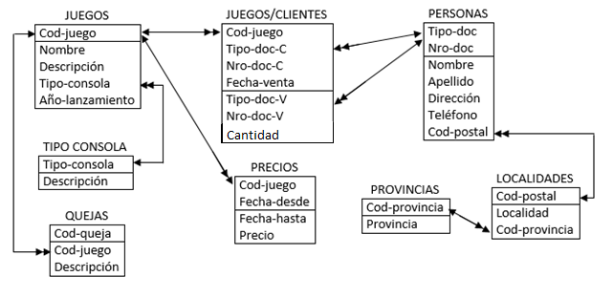  
Modelo de datos:

Especificación de usuario número 2:

ACEPTAR v.cod-juego, v.fecha

Cant = 0

POR CADA juegos/clientes DONDE (juegos/clientes.cod-juego = v.cod-juego AND

juegos/clientes.fecha-venta = v.fecha) HACER

Cant = Cant + juegos/clientes.cantidad

FIN POR CADA

BUSCAR juegos DONDE (juegos.cod-juego = v.cod-juego)

POR CADA precios DONDE (precios.cod-juego = juegos.cod-juego AND

(precios.fecha-desde < v.fecha AND

precios.fecha-hasta > v.fecha)) HACER

Monto = precios.precio

FIN POR CADA

Monto = Monto * Cant

MOSTRAR Cant, Monto

**DISEÑO DE ENTRADAS Y SALIDAS**

Pantalla para la validación de los hoteles, casas y departamentos con sus respectivas tarifas:

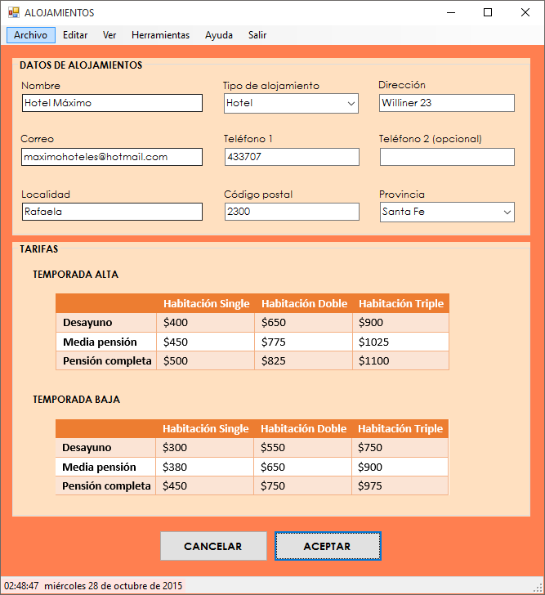

Pantalla con formularios para la realización de reservas donde se tiene un listado con todas las reservas que se van realizando:

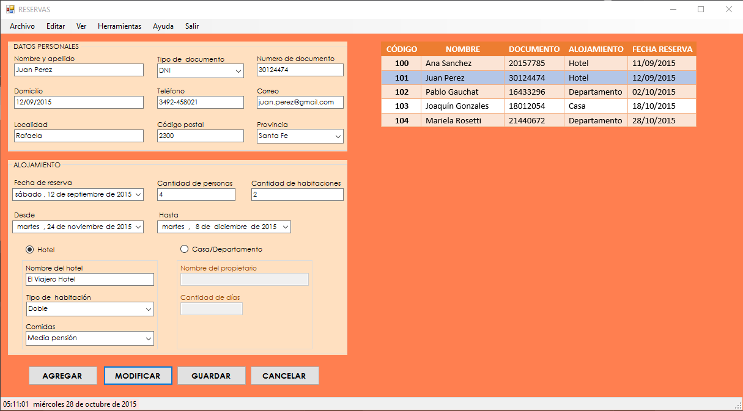

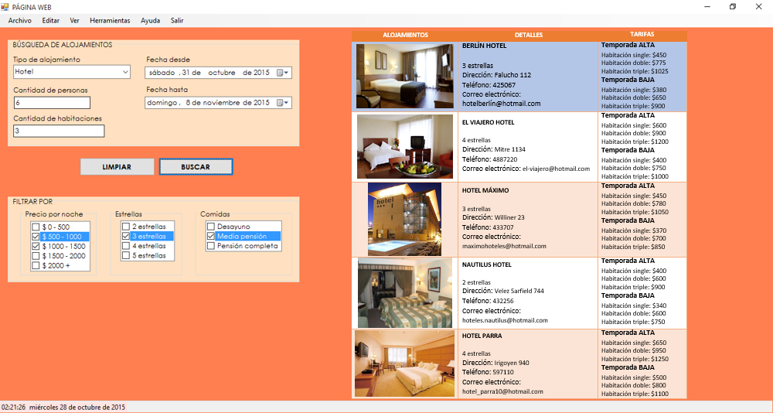Pantalla que permite buscar hoteles, casas o departamentos disponibles para alquilar:

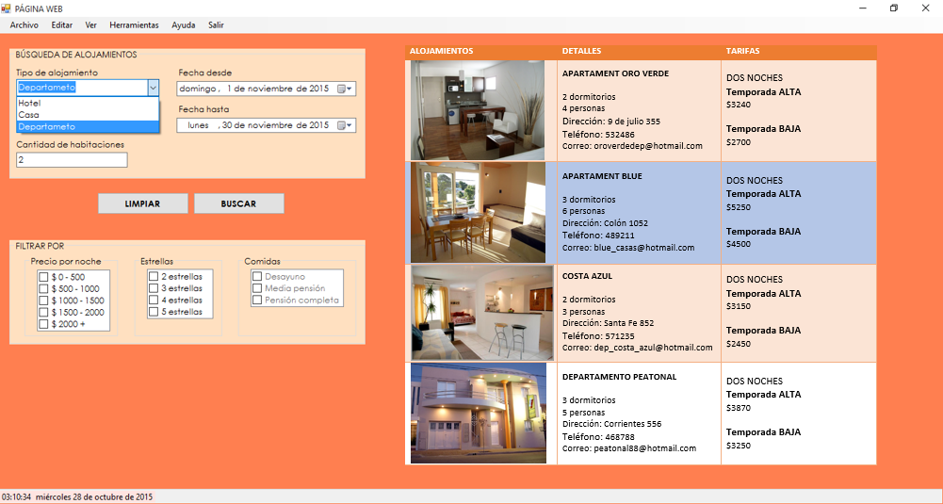

**TABLAS Y ÁRBOLES DE DECISIÓN**

Una empresa de videojuegos realiza un relevamiento general de los sueldos de cada empleado, teniendo en cuenta la ocupación de cada uno, si trabaja doble turno o no y si realiza horas extra.

* + - Los vendedores que trabajen doble turno tendrán un sueldo de $6000. Si no realizan doble turno, el mismo es de $3000. Los vendedores no podrán trabajar horas extras.
    - Con respecto a los programadores que trabajan doble turno, su salario es de $9500 y si trabaja sólo por la mañana o la tarde, cobrarán $5000. Las horas extra se remunerarán con $1000.
    - Los empleados destinados a la atención al cliente cobrarán un sueldo de $3800 al hacer doble turno. Si no hacen doble turno, el sueldo es de $1800. En caso de trabajar horas extra, su salario aumenta $500.

|  |  |  |  |  |  |  |  |  |  |  |
| --- | --- | --- | --- | --- | --- | --- | --- | --- | --- | --- |
| Ocupación (V/P/AC) | V | V | P | P | P | P | AC | AC | AC | AC |
| Doble turno (S/N) | S | N | S | S | N | N | S | S | N | N |
| Horas extras (S/N) | - | - | N | S | N | S | N | S | N | S |
| $1800 |  |  |  |  |  |  |  |  | X |  |
| $2300 |  |  |  |  |  |  |  |  |  | X |
| $3000 |  | X |  |  |  |  |  |  |  |  |
| $3800 |  |  |  |  |  |  | X |  |  |  |
| $4300 |  |  |  |  |  |  |  | X |  |  |
| $5000 |  |  |  |  | X |  |  |  |  |  |
| $6000 | X |  |  |  |  | X |  |  |  |  |
| $9500 |  |  | X |  |  |  |  |  |  |  |
| $10500 |  |  |  | X |  |  |  |  |  |  |

